Eine faszinierende Sammlung von Desiring-Machines von Server Demirtaş
jetzt in der M.A.D.Gallery in Genf

Voller Begeisterung präsentiert die M.A.D.Gallery in Genf die Desiring-Machines, eine exklusive und einzigartige Sammlung von fünf mechanischen Skulpturen, die von Server Demirtaş in Bewegung gesetzt wurden.

Der türkische Künstler Server Demirtaş ist ein Meister der Kreativität und Konstruktion und haucht seinen künstlerischen Maschinen dank komplizierter Technik Leben ein. Seine Desiring Machines begeistern mit geschmeidigen, menschenartigen Bewegungen, die im scharfen Kontrast zum roboterhaften Aussehen seiner Kreationen stehen.

Desiring-Machines
Mit einer visuellen Erfahrung, bei der Kunst und Technik verschmelzen, bietet Desiring-Machines eine erfrischende Perspektive auf die kinetische Kunst. Jede Maschine führt eine einzigartige Choreographie von lebensechten Bewegungen und Gesten auf, die die menschliche Natur erkunden. Rund 80 Sekunden lang fesselt dieses visuelle Bewegungsspektakel die Aufmerksamkeit der Betrachter und erhält für jeden einzelnen eine einzigartige Bedeutung.

Ein Exemplar der ausdrucksstarken Kollektion von Demirtaş ist die mechanische Skulptur Desiring Machine. Sie stellt ein ruheloses kleines Kind dar, das, die Arme fest vor der Brust verschränkt, auf einem Podest steht und mit dem Rücken immer wieder fest gegen die Wand hinter sich stößt. Diese Bewegung bringt die Ungewissheit und Frustration der Kindheit kraftvoll auf den Punkt. Dabei besteht eine visuelle Ausgewogenheit zwischen den lebensechten Gesichtszügen des Kindes und den durch die unverhüllte Mechanik der 150 cm großen Skulptur ausgeführten Bewegungen. Eine weitere Skulptur der Kollektion ist die Contemplating Woman’s Machine II. Sie ist nahezu gleich groß und stellt eine selbstsichere Frau dar, die ihre Arme um die Beine geschlungen und ihren Kopf auf den Knien abgelegt hat. Mit ihren anmutigen, langsamen Bewegungen beschreibt sie einen privaten Moment des Nachdenkens.

Betrachtet man das Kunstwerk genauer, wird der künstlerische Kontrast deutlich, der zwischen den menschenartigen Strukturen und den für die Präzisionsmechanik nötigen Kabeln und Drähten, die die kinetische Skulptur durchziehen und als Antrieb dienen, besteht. Demirtaş verbindet seine technischen Fertigkeiten mit seiner Vorstellungskraft. Sein Talent liegt im Schöpfen, Entwerfen und Fertigen jener Bauteile und Mechanismen, die seine mechanischen Skulpturen zum Leben erwecken.
Auch wenn seine Arbeiten roboterhaft anmuten, sind Demirtaş’ mechanische Skulpturen keine Maschinen, die eine ihnen übertragene Arbeit ausführen sollen. Vielmehr sollen sie das Bewusstsein für und das Besinnen auf die menschliche Natur fördern. „Man kann sich das nötige Können für die mechanische Nachbildung menschlicher Bewegungen ganz leicht aneignen. Die eigentliche Schwierigkeit besteht darin, mit der Mechanik eine Verbindung zur inneren Befindlichkeit herzustellen“, erklärt der Künstler.

Ein weiteres zeitgenössisches Kunstwerk von Demirtaş trägt den Namen Purple Flower of the Machine. Es verbindet mechanische Ästhetik mit konzeptueller kinetischer Kunst. Ein robotisierter Zweig streckt sich dem Betrachter entgegen und lädt dazu ein, den Duft einer wunderschönen Orchidee einzuatmen. Damit entsteht eine neue Verbindung zwischen Mensch und Maschine.

Ebenfalls in der Ausstellung zu sehen: Hand on the Shoulder, eine scheinbar leblose Statue aus marmorähnlichem Material, deren Brust sich jedoch in natürlichem Rhythmus hebt und senkt.

Und schließlich Playground II, eine interaktive Skulptur, deren Mechanismus die Betrachter dazu anregt, eigene musikalische Erfahrungen zu erzeugen.

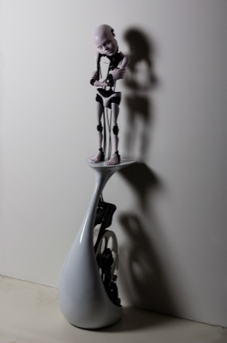  “DESIRING MACHINE”  (2017)  151×40×30cm  CHF 53’000* | 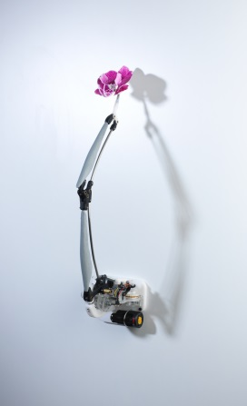  “PURPLE FLOWER  OF THE MACHINE” (2015)  80×20×30cm  CHF 23’500* | “CONTEMPLATING  WOMAN’S MACHINE II” (2017)  147×40×30cm  CHF 65’000*
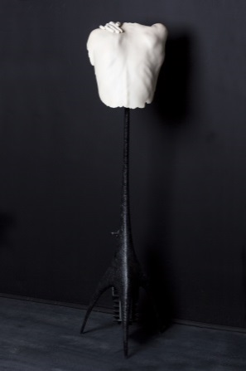  “HAND ON THE SHOULDER” (2017)  146×35×36cm  CHF 35’500* | 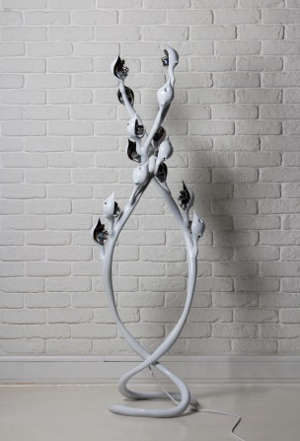  “PLAYGROUND II” (2017)  157×50×40cm  CHF 41’500* | *including Swiss VAT (8%)

Architektur
Jede kinetische Skulptur wird in Gänze von Hand gefertigt. Der Schaffensprozess beginnt mit den Entwürfen und Plänen für die mechanischen Lösungen, die den innovativen mechanischen Kunstwerken zugrunde liegen. Demirtaş zieht für seine Kunst weder Techniker noch Software-Entwickler heran. „Am schwierigsten ist es, jene Struktur und jenen Mechanismus zu entwerfen und anzufertigen, mit denen ich die Bewegungen erreiche, die ich mir vorstelle”, erklärt Demirtaş.

Das Herz jeder mechanischen Skulptur bilden Plexiglasräder bzw. -zahnräder, die über Kabel und Drähte verbunden werden, um die synchronisierten Bewegungen auszuführen. Die Plexiglasräder sind individuell geformt, um die spezifischen Bewegungen der verschiedenen Körperteile auszulösen, die der Skulptur ihre kinetische Geschmeidigkeit verleihen. Jede Skulptur ist einzigartig. In einer zwei- bis sechsmonatigen Entwicklungs- und Bauzeit entsteht die Mechanik, mit der die faszinierenden Eigenschaften der Kompositionen erzeugt werden.

Zur Fertigung der Skulpturen kommen überwiegend Edelstahl, Polyester, Silikon und Delrin zum Einsatz. Letzteres ist ein synthetisches Polymer, das aufgrund seiner Stärke und geringen Reibung üblicherweise für leistungsfähige Präzisionsteile verwendet wird.

Bewegung und Mechanik sind für Demirtaş’ Kunst von grundlegender Bedeutung. Bei seinen Skulpturen geht es nicht um die Mechanik oder die Feinheiten der Fertigung. Vielmehr haben sie die Beziehung zwischen Mensch und Maschinen zum Gegenstand und erkunden die Konzepte von Bewegung, Dauerhaftigkeit und Trägheit.

Hintergrund
Bereits als kleines Kind faszinierten Demirtaş mechanische Objekte. Deren mechanische Grundlagen und Herstellungsmethoden erlernte er von seinem Vater, einem Techniker. Als Student gründete Server ein Unternehmen, das einzigartige und besondere Kartons für Konditoreien sowie Papierspielzeug herstellte. In dieser Zeit baute Demirtaş auch Maschinen, die bei der Produktion behilflich sein sollten, einschließlich einer Maschine, die Papierschirme herstellte. Zu Beginn seiner künstlerischen Laufbahn war Demirtaş für seine dreidimensionalen Kunstwerke aus PVC-beschichteten Zeitungen bekannt. Sein Studium mit dem Schwerpunkt Malerei absolvierte Server Demirtaş an der Mimar-Sinan-Universität der schönen Künste. Seither schlägt sein Herz dafür, mechanische Skulpturen in Bewegung zu versetzten, sowie seit 1997 für die Videokunst.

Der Ausstellungstitel „Desiring-Machines” geht auf das Konzept der französischen Philosophen Deleuze und Guattari zurück und deren Buch Anti-Ödipus: Kapitalismus und Schizophrenie, sowie auf den Titel einer Gruppenausstellung von 1997, in dem seine erste Maschine gezeigt wurde. Weitere Inspiration findet Demirtaş in den mechanischen Arbeiten alter Meister wie Al-Dschazari und Leonardo da Vinci sowie des Schweizer Künstlers Jean Tinguely.

Sein Atelier ist sein Zuhause. Demirtaş konzipiert und entwirft die Mechanik selbst und stellt seine Skulpturen in seinem Atelier im Istanbuler Stadtviertel Taksim her. Sein Arbeitsplatz ist mit einer Vielzahl von Gegenständen angefüllt, etwa Vintage-Spielzeug, Skulpturen, Pflanzen und allerlei Krimskrams – alles ordentlich in Regalen angeordnet.

Demirtaş hat sich voll und ganz seiner Leidenschaft für mechanische Skulpturen in Bewegung verschrieben und verbringt einen Großteil seiner Zeit in seinem Istanbuler Atelier, wo er seine erfindungsreichen Werke, die seine persönliche Geschichte vermitteln, entwirft und baut.

